PVQC PELC & JVQC系統安裝與使用FAQ
Updated: 20190213
Q1.若發生文字呈現方框（如下圖）的問題：
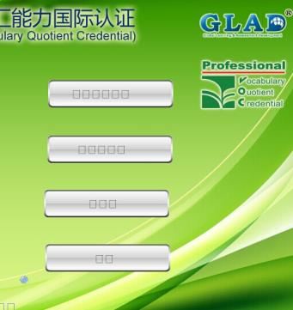

出現此問題的原因：使用者的Windows 缺少一個Unicode字體(font)。安裝字體後，此問題將不再出現。

請依照下列步驟做，可以立刻永久解決：
- 離開 PVQC/PELC/JVQC 軟體。
- 至[網路]上找到、取得Microsoft的一套字體(arialuni.ttf)。
- 取得 arialuni.ttf 檔後，[按兩下]該檔，會在出現的畫面中看見「安裝」的按鈕，請按下「安裝」按鈕，即可進行並完成該字體安裝工作。
重新進入PVQC/PELC/JVQC 軟體，所有unicode中文字都會正常顯示。

Q2.使用本系統軟體出現下列訊息時，若您確認個人帳號密碼沒有外洩或於其它電腦同時登入使用的情況，則表示之前有多次未正常登出本系統或結束後太快關機或關閉網路，導致使用記錄未能順利回傳至伺服器所致。請提供帳號和要使用的科目，來信反映：http://certificate.jyic.net/contact.php，即會協助處理。
並建議在每次結束考試或練習時，請務必[正常登出]，且等候[3~5分鐘]後再關閉網路或電腦。
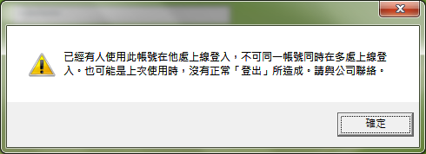

Q3.出現以下訊息時，首先請檢查您的網路是否異常，若確認網路運作正常，則可能因為您的[防毒軟體]或[防火牆]未開放連結PVQC/PELC/JVQC所需網址，導致無法正常對外連線或連結GLAD遠端伺服器。請將以下網址設定為「信任的網站」：
*gladworld.net
*.gladtw.com
*.gladcn.com
以上動作皆確認完畢後，再重新啟動一次本系統！
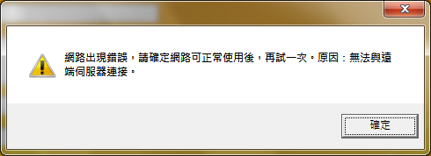

Q4.考試或練習過程出現下列訊息，表示所安裝的檔案已有[部分毀損]，導致聲音檔讀取失敗，請按「否」結束本系統，並[重新下載]、取得本系統安裝程式，[重新安裝(解壓縮)]後再試一次。(提醒：請勿於壓縮檔(.rar)裡直接啟動本系統！)
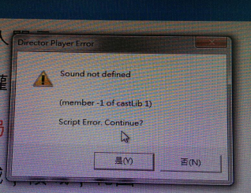

Q5.因電腦顯示卡等廠牌差異，部分硬體環境在執行第二代測評系統的測驗一時，會產生當機狀況。解決方法如下：
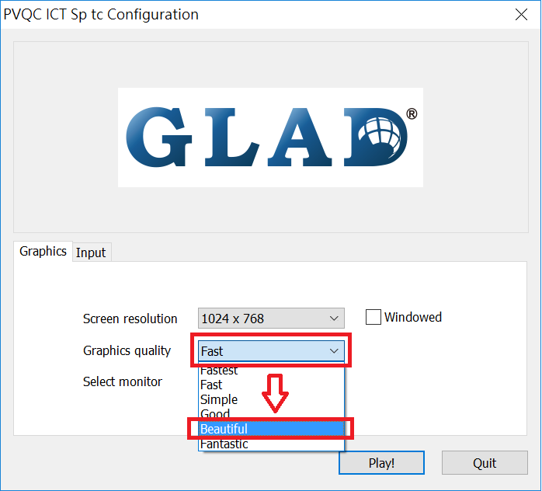

- 在PVQC的exe主程式執行按兩下時，同步按著Alt不放，會出現如下對話盒
- 將Graphics quality的設定值切換為Beautiful [其他設定值請都不要動！！]

